12+

Клуб молодых родителей Иркутской областной юношеской библиотеки им. И.П. Уткина приглашает жителей Иркутской области 16 ноября в 11.00 на онлайн-лекцию.

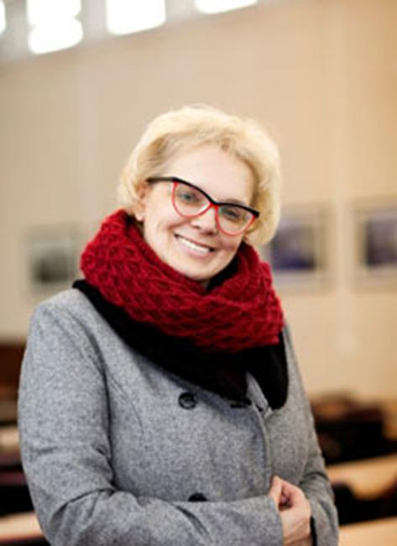
ТЕМА: Родительская любовь – бесценный дар или способ самовыражения
- Аномалии родительской любви.
- Узы родительской любви и детской агрессии.
- Феномен развития одаренности детей.

Лектор – Елена Владимировна Михайлик, кандидат психологических наук, доцент педагогического института Иркутского государственного университета.
